**重庆市科学技术委员会**

**关于组织填报2016年度重庆市科技型企业信息表**

**的通知**

各区县（自治县）科委、万盛经开区科技局，两江新区科创局、重庆高新区创新服务中心、重庆璧山高新区创新服务中心，有关科技型企业：

根据市委市政府《关于深化改革扩大开放加快实施 创新驱动发展战略的意见》（渝委发〔2016〕29号）精神，为完善科技创新统计监测机制，加强科技型企业管理，决定启动科技型企业的2016年度信息填报工作。现将相关事宜通知如下：

**一、填报时间**

2017年1月5日-2月15日。

**二、填报对象**

符合《重庆市科技型企业标准和管理实施细则》（渝科委发〔2016〕30号）规定，且已纳入“重庆市科技型企业管理系统”入库管理的科技型企业。

**三、填报内容和方式**

1、填报内容：企业人员、研发经费、科技成果、资本与生产经营等情况，具体见《重庆市科技型企业信息表》。

2、填报方式：从重庆市科委官方网站“网上服务”栏目，登录“科技型企业信息管理系统”进行填报。

**四、注意事项**

1、企业应当按期、如实填报相关数据，数据截止时间为2016年12月31日；

2、到期未填报的科技型企业将不能享受2017年度科技创新券申领、兑现政策。2017年2月15日后新填报入库的科技型企业除外。

**五、联系方式**

1、重庆生产力促进中心：吕亦楠 67529406；

2、市科委创新办：沈着 67511393。

附件：1、重庆市科技型企业信息表（2016年度）

2、科技型企业管理系统区县用户手册

3、科技型企业管理系统企业用户手册

附件1

重庆市科技型企业信息表

**(2016年度)**

重庆市科学技术委员会

2016年12月

1. **填报说明**

**一、填报目的**

了解科技型企业科技活动情况，大力培育科技型企业，为本市实施创新驱动发展战略提供依据。

**二、填报对象**

符合《重庆市科技型企业标准和管理实施细则》（渝科委发〔2016〕30号）规定，且已纳入“重庆市科技型企业管理系统”入库管理的科技型企业。

**三、填报系统**

重庆市科技型企业管理系统（http://www.csti.cn/uc/login/login.htm）。

**四、填报要求**

1．企业基本信息应按企业“三证合一”营业执照或组织机构代码证准确填写。

2．本表各类填报信息或数据应与企业向政府各有关机关报送的年度报表保持一致。财务状况数据一般应为经审计后上报工商登记年检的财务报表数据，只填写小数点前面的整数部分。

3．数据截止时间为2016年12月31日。

4．企业不得提供不真实的统计数据，一经发现，将按照《重庆市企业信用信息管理办法》（渝府令[2016]308号）有关规定，纳入企业信用信息公示平台进行公开。

**二、科技型企业信息情况**

|  |  |  |  |  |  |
| --- | --- | --- | --- | --- | --- |
| 指标名称 | 计量  单位 | 代码 | 指标名称 | 计量  单位 | 代码 |
| **一、人员情况**  年末从业人员数  研发人员数  其中：高层次科技人才数(自动生成)  研发人员数占从业人员数比(自动生成)  **二、研发经费情况**  1.企业内部的日常研发经费支出  人员人工费(包含各种补贴)  原材料费  折旧费用与长期费用摊销  无形资产摊销  新产品设计费  装备调试费  其他研发费用  2.当年形成的用于研发的固定资产支出  其中：仪器和设备  3.委托外单位开展研发的经费支出  **三、科技成果情况**  专利授权合计(自动生成)  其中有效发明专利数(自动生成) | —  人  人  人  %  —  万元  万元  万元  万元  万元  万元  万元  万元  万元  万元  万元  —  件  件 | —  01  02  03  04  —  05  06  07  08  09  10  11  12  13  14  15  —  16  17 | 计算机软件著作权  集成电路布图设计  新药证书  植物新品种权  医疗器械注册证  农业机械推广鉴定证书  动植物新品种证书  其他专有技术成果  研发平台数（自动生成）  高新技术产品数（自动生成）  高新技术企业（自动生成）  **四、资本与生产经营情况**  资产合计  主营业务收入  新产品（科技服务）销售收入  研发经费占主营业务收入比重（自动生成）  管理费用  净利润  出口总额  纳税总额 | 件  件  件  件  件  件  件  件  个  个  是/否  —  万元  万元  万元  %  万元  万元  万美元  万元 | 18  19  20  21  22  23  24  25  26  27  28  —  29  30  31  32  33  34  35  36 |

1、主要审核关系：

（1）01≥02>03>0；（2）04=01/02*100；（3）05=06+07+08+09+10+11+12≥0；

（4）06>0；（5）05+13+15≦33；（6）13≥14；（7）16+18+19+20+21+22+23+24+25≥0；（8）29>0，（9）30>31；（10）33>0；（11）若05+13+15≥33，则须提供财务单独核算证明。

2、预警条件：

（1）06/05≥30%（软件服务业除外）；（2）（05+13+15）/30≥10%。

**三、定义释疑及指标解释**

**（一）科技活动定义释疑**

**科技活动分类：**

|  |  |  |  |  |
| --- | --- | --- | --- | --- |
|  |  |  | 基础研究（企业极少发生）  应用研究（企业较少发生）  试验发展（企业大量存在） | |
| 科技活动 |  | 研究与试验发展（R&D） |
|  | 研究与试验发展成果应用（企业大量存在）  科技服务（企业大量存在） | |  |

**研究与试验发展（R&D）活动：**指在科学技术领域，为增加知识总量以及运用这些知识去创造新的应用而进行的系统的创造性的活动，包括基础研究、应用研究、试验发展三类活动。

**基础研究：**指为了获得关于现象和可观察事实的基本原理的新知识(揭示客观事物的本质、运动规律，获得新发现、新学说)而进行的实验性或理论性研究，它不以任何专门或特定的应用或使用为目的。其成果形式以科学论文和科学著作为主。

**应用研究：**指为获得新知识而进行的创造性研究，主要针对某一特定的目的或目标。应用研究是为了确定基础研究成果可能的用途，或是为达到预定的目标探索应采取的新方法(原理性)或新途径。其成果形式以科学论文、专著、原理性模型或发明专利为主。

**试验发展：**指利用从基础研究、应用研究和实际经验所获得的现有知识，为产生新的产品、材料和装置，建立新的工艺、系统和服务，以及对已产生和建立的上述各项作实质性的改进而进行的系统性工作。其成果形式主要是专利、专有技术、新产品原型或样机样件等。

**（二）科技型企业标准**

科技型企业是指有研究与试验发展（以下简称“R&D”）人员、R&D经费支出和自主知识产权成果的企业。须同时具备以下三项条件：

1.依法在重庆市行政区域内设立、登记、注册一年以上，具有独立法人资格，从事符合国家政策的研究、开发、生产和经营业务，资产状况和知识产权清晰，会计核算健全，R&D经费支出归集规范；

2.有一定数量的R&D人员和R&D经费支出，其中：大型企业当年R&D人员数占从业人员总数比例≥3%，R&D经费支出占主营业务收入比重≥1%；中型和小型企业当年R&D人员数占从业人员总数比例≥5%，R&D经费支出占主营业务收入比重≥2%；微型企业当年R&D人员数占从业人员总数比例≥10%，R&D经费支出占主营业务收入比重≥3%。企业划型按照《统计上大中小微型企业划分办法》（国统字〔2011〕75号）执行。

3.拥有通过自主研发、受让、受赠、并购等方式获得的，对其主要产品（服务）在技术上发挥核心作用的科技成果1项及以上。

**（三）指标解释**

**年末从业人员：**指报告年末在本企业工作并取得劳动报酬或收入的实有人员数。

**研发人员：**指本单位大专以上学历人员中参加R&D课题的人员、R&D课题管理人员和为R&D活动提供直接服务的人员。

**高层次科技人才：**指本单位被评为“两院”院士、国家“万人计划”人选、国家“千人计划”人选、国家“杰青”、教育部“长江学者”特聘教授、科技部“创新人才推进计划”人选、人社部“百千万人才工程”国家级人选（或称“有突出贡献中青年专家”）、中科院“百人计划”人选、享受国务院政府特殊津贴人员、市“百人计划”人选、市“科技创新创业人才支持计划”人选、市学术技术带头人等人员。

**企业内部的日常研发经费支出** **：**指报告期内企业内部研发活动的直接支出，以及用于研发活动的管理费、服务费以及外协加工费等支出。不包括当年形成用于研发的固定资产支出、委托外单位开展研发的经费支出、生产性活动支出、归还贷款支出以及购买专利等无形资产支出。对于在财务上单独核算研究开发费或技术开发费的企业，该指标直接抄取相应会计科目当年实际发生额，包括人员人工费、直接投入（包括原材料费等）、折旧费用与长期费用摊销、无形资产摊销、其他费用（含设计费、装备调试费等）等。对于在财务上未单独核算研究开发费或技术开发费的企业，该指标应分项目归集整理，即按项目分列人员劳务费、原材料费、其他费用等支出项，再加上未列入项目经费的相关人员工资、管理和服务费用等支出取得。

**人员人工费（包含各种补贴）：**指报告期内企业支付给研发人员的工资薪金，包括基本工资、奖金、津贴、补贴、各种保险、年终加薪、加班工资以及与研发人员任职或者受雇有关的其他支出。

**原材料费：**指报告期内企业为实施研发项目而购买的原材料等相关支出。如：水和燃料（包括煤气和电）使用费等，实际消耗的原材料、辅助材料、备用配件、外购半成品，用于中间试验和产品试制达不到固定资产标准的模具、样品、样机及一般测试手段购置费、试制产品的检验费等。

**折旧费用与长期费用摊销：**指报告期内企业为实施研发活动而购置的仪器和设备以及在用建筑物的折旧费用，包括研发设施改建、改装、装修和修理过程中发生的长期待摊费用。

**无形资产摊销：**指报告期内企业因研发活动需要购入的专有技术（包括专利、非专利发明、许可证、专有技术、设计和计算方法等）所发生的费用摊销。

**新产品设计费：**指企业在报告期为新产品和新工艺的构思、开发和制造，进行工序、技术规范、操作特性方面的设计等发生的费用。

**装备调试费：**指企业在报告期工装准备过程中研究开发活动所发生的费用（如研制生产机器、模具及工具、改变生产和质量控制程序，或制定新办法及标准等）；为大规模批量化和商业化生产所进行的常规性工装准备和工业工程发生的费用不能计入。

**其他研发费用：**指企业在报告期为研发活动所发生的除人员人工费、原材料费、折旧费用与长期费用摊销、无形资产摊销、新产品设计费和装备调试费等费用之外的其他费用，包括用于科技活动的办公费、通讯费、专利申请维护费、高新科技研发保险费等。

**当年形成用于研发的固定资产支出：**指报告期内企业形成的用于研发的固定资产原价。对于研发与生产共用的固定资产应按比例进行分摊，其中仪器和设备一般应按使用时间进行分摊，建筑物一般应按使用面积进行分摊。

**仪器和设备：**指报告期内企业形成的用于研发的固定资产中的仪器和设备原价。其中，设备包括用于研发活动的各类机器和设备、试验测量仪器、运输工具、工装工具等。

**委托外单位开展研发的经费支出：**指报告期内企业委托外单位或与外单位合作进行研发活动而拨给对方的经费。不包括外协加工费。

**计算机软件著作权：**指报告年度调查单位向国家版权局提出登记申请并被受理登记的软件著作权数。

**集成电路布图设计登记：**指报告年度单位向知识产权行政部门提出登记申请并被受理登记的集成电路布图设计。

**新药证书：**指单位向国家食品药品监督管理局提出申请并被批准新药证书总数。

**植物新品种权：**指单位向农业、林业行政部门（审批机关）提出申请并被授予植物新品种的项数。

**医疗器械注册证：**指单位向医疗器械管理部门批准提出申请并被批准的医疗器械总数。

**农业机械推广鉴定证书：**指单位向农业机械化行政主管部门申请并被批准的农业机械推广鉴定证书总数。

**动植物新品种鉴定证书：**指单位向农业、林业行政主管部门申请并被批准的农作物新品种、畜禽新品种、林木良种鉴定证书总数。

**研发平台数：**指经市级以上政府部门批准并依托法人单位建立或设立的从事各类研发活动的机构，包括各类工程技术研究中心、重点实验室、协同创新中心等。

**高新技术产品数：**指经市级以上科技主管部门批准并符合国家高新技术重点范围、技术领域和产品参考目录的全新型产品。

**高新技术企业**：是指通过国家科技部认定、开展《国家重点支持的高新技术领域》相关经营活动的企业。

**新产品（科技服务）销售收入：**指企业报告期内销售新产品（科技服务）所获得的全部收入。

**附件2**

重庆市科技型企业管理系统

区县用户手册

1. **用户登录**

* 途径一: 通过重庆科委官网登录，网址：http://www.cstc.gov.cn/；；
* 单击“科技型企业管理系统”进入登录页面：输入用户名和密码，点击登录；

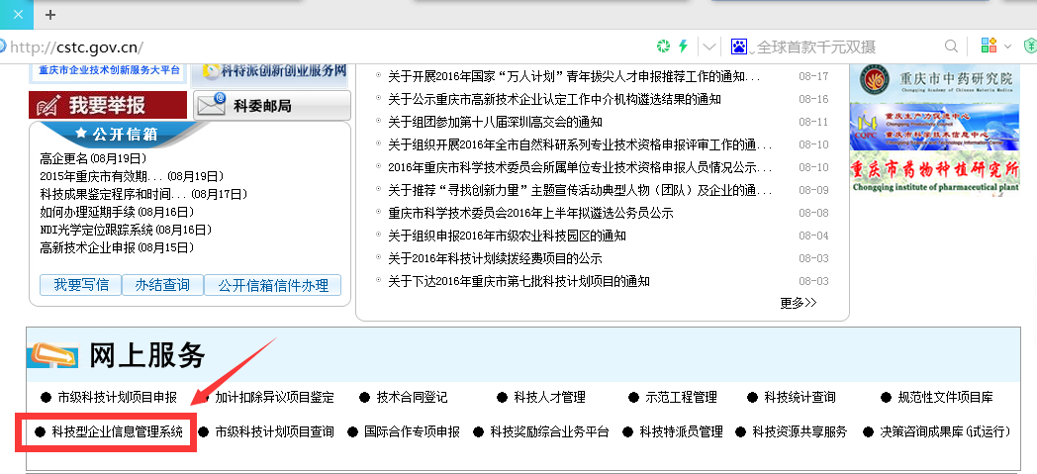

* 途径二：通过重庆科技资源共享平台登录，网址：http://www.csti.cn /；
* 单击“科技型企业管理系统”进入登录页面：输入用户名和密码，点击登录；

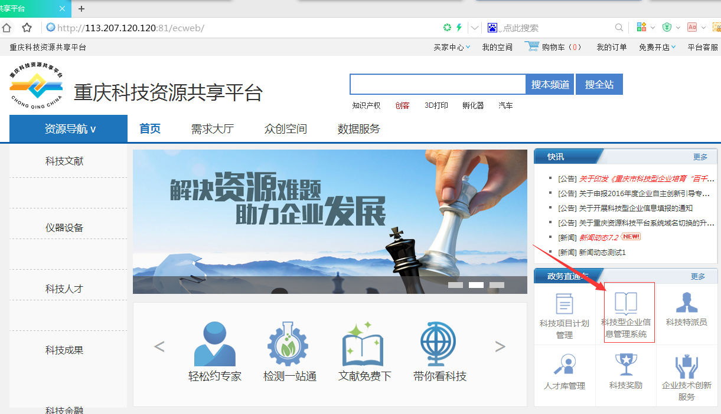

* 输入指定的用户名和密码，点击登录，即可进入本系统。
* **360浏览器用户，登录系统时如下图所示选择“极速模式”。**

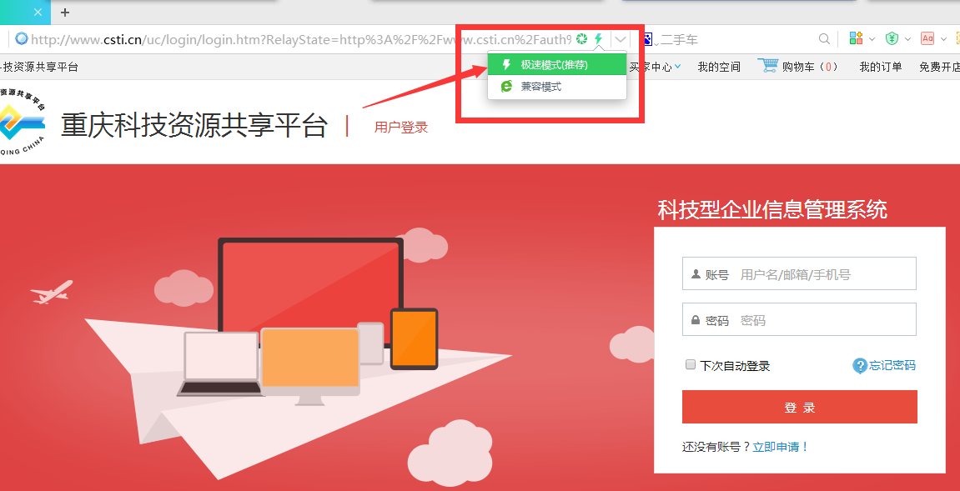

1. **首页**

首页里分为公告栏，待办事项栏，审核进度图三部分。公告栏可以看到市科委联系人及联系方式。

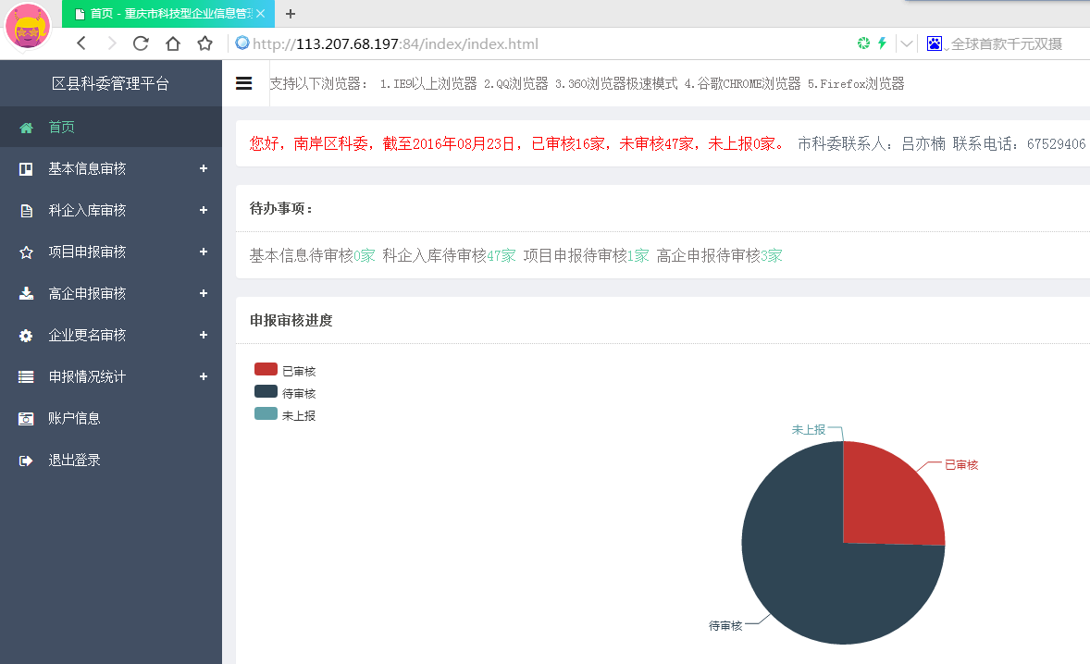

1. **基本信息审核**

点击基本信息审核栏目，可以看到二个子菜单，分别点击相应的子菜单查看审核情况。基本信息务必要尽快审核，只有基本信息审核通过之后企业才能进行其他的申报。

* 1. 待审核

点击待审核子栏目，查看待审核列表，并点击对应列表右边的审核按钮进行审核。请对照附件仔细审核企业信息，审核完毕，在页面底部选择“通过”或者“不通过”，选择“不通过”要填写不通过原因，最后点击“确定”按钮。

* 1. 已审核

点击已审核查看已审核企业列表，在顶部输入框可根据企业名称、提交时间查询该区县企业。点击右侧查看按钮查看该企业的基本信息详情。

1. **科企年报审核**

点击科企入库审核栏栏目，可以看到四个子菜单，分别点击相应的子菜单查看审核情况。

* 1. 待审核

点击待审核子菜单，查看待审核列表，并点击对应列表右边的审核按钮进行审核。审核完毕，在页面底部选择“通过”或者“不通过”，选择“不通过”要填写不通过原因，最后点击“确定”按钮。

* 1. 已审核

点击已审核栏目查看已审核企业列表，在顶部输入框可根据企业名称、提交时间及审核状态查询指定的企业。点击右侧“查看”按钮查看该企业的申报详情。

* 1. 未上报

点击未上报栏目可查看未上报企业。并可在顶部输入企业名称查询该区县未上报的企业。

* 1. 复核退回

点击复核退回栏目可查看市科委复核不通过而退回的企业申报信息。

1. **项目申报审核**

点击项目申报审核栏目，可以看到三个子菜单，点击相应的子菜单查看相关信息。

* 1. 待审核

点击待审核子菜单，查看待审核列表，并点击对应列表右边的审核按钮进行审核。

* 1. 已审核

点击已审核栏目查看已审核企业列表，在顶部输入框可根据企业名称、提交时间查询指定的企业。点击右侧“查看”按钮查看该企业的申报详情。

* 1. 退回

点击退回栏目可查看审核不通过退回的企业项目申报信息。

1. **高企申报审核**

点击项目申报审核栏目，可以看到二个子菜单，点击相应的子菜单查看相关信息。

* 1. 待审核

点击待审核子菜单，查看待审核列表，并点击对应列表右边的“审核”按钮进行审核。

* 1. 已审核

点击已审核栏目查看已审核企业列表，在顶部输入框可根据企业名称、提交时间查询指定的企业。点击右侧“查看”按钮可查看该企业的申报详情。

1. **企业更名审核**

点击企业更名审核栏目，可以看到二个子菜单，点击相应的子菜单查看相关信息。企业更名审核请严格对照工商局出示的“准予变更登记通知书”，并及时审核，否则很多企业因为更名问题导致专利和高企认证编号获取不到。

* 1. 待审核

点击待审核子菜单，查看待审核列表，并点击对应列表右边的“审核”按钮进行审核。

* 1. 已审核

点击已审核栏目查看已审核企业列表，在顶部输入框可根据企业名称查询指定的企业。点击右侧“查看”按钮可查看该企业的申报详情。

1. **申报统计**

点击申报统计菜单，可以看到四个子菜单，点击相应的子菜单查看相关信息。

* 1. 申报汇总表

点击申报汇总表子菜单，查看汇总表格，并可以在右上角点击导出按钮，将表格导出。

* 1. 分类统计图

点击分类统计图查看从事高新技术领域、知识产权成果等饼状图。

* 1. 全市概况图

点击全市概况图子菜单，可查看全市各区县科技型企业分布情况柱形图。

1. **帐户信息**

点击帐户信息栏目，出现弹框，在弹框中修改联系人和手机号码，然后点击“保存”按钮保存。区县用户首次登录后，应当及时完善账户信息。

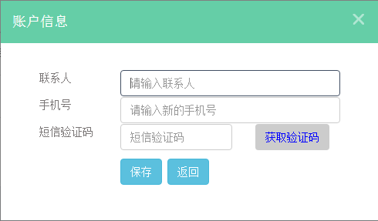

1. 自主定义查询

在自主定义查询页面先选择要查询的内容，如区县，企业名称，首次高企认证编号。选好查询的内容后点击这一行后面的查询按钮。如需查询某种登记注册类型的企业或某行业的企业，在顶上的下拉框中选择需要的条件后点击右边的查询后在点击导出。

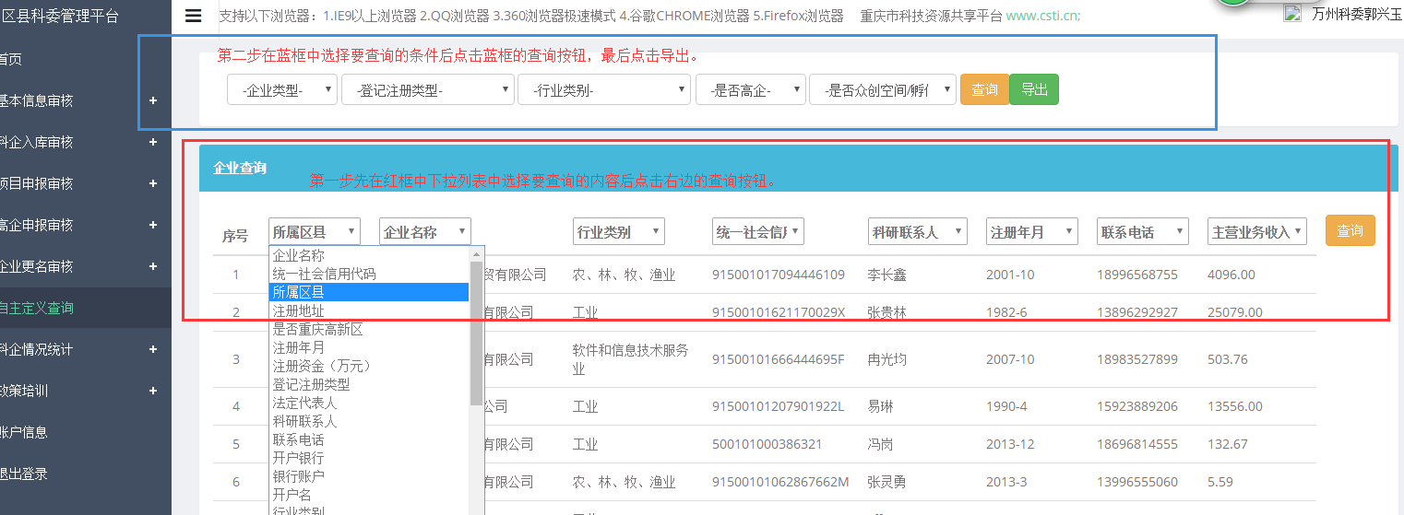

1. 政策培训

政策培训栏目下面分为培训课件和扶持政策两个子栏目，点击相应的子栏目可下载查看市科委用户发布上传的文件。

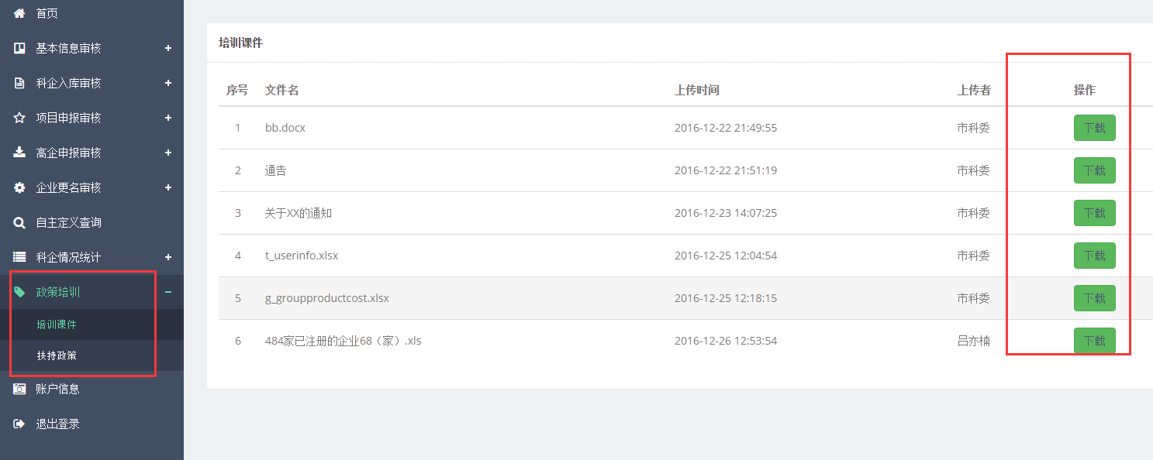

1. **退出登录**

点击左侧导航栏“退出登录”菜单，退出当前账号，返回登录页面。

附件3：

重庆市科技型企业管理系统

企业用户手册

* A.用户登录
* 途径一: 通过重庆科委官网登录，网址：http://www.cstc.gov.cn/；
* 单击“科技型企业管理系统”进入登录页面：输入用户名和密码，点击登录；



* 途径二：通过重庆科技资源共享平台登录，网址：http://www.csti.cn /；
* 单击“科技型企业管理系统”进入登录页面：输入用户名和密码，点击登录；



* 输入已注册的用户名和密码，点击登录，即可进入本系统。
* **360浏览器用户，登录系统时如下图所示选择“极速模式”。**



如未注册，可点击“立即申请”，进入注册页面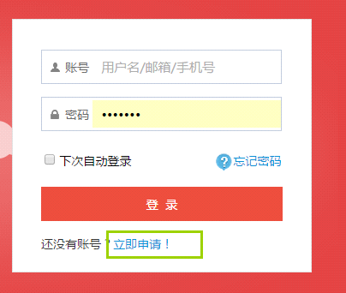

* B.用户注册
* 进入注册页面，选择“单位注册”栏目，填写注册信息。如下图：

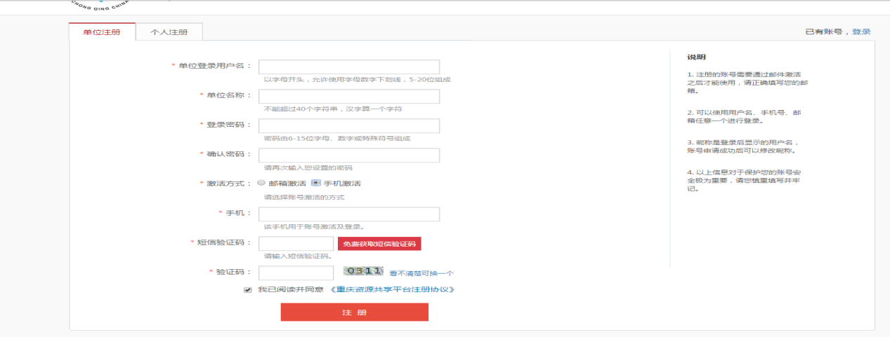

激活方式选择“手机激活”。填写手机号，点击免费获取短信验证码，输入短信验证码。点击“注册”按钮，即可完成企业帐号注册。

* 1.首页

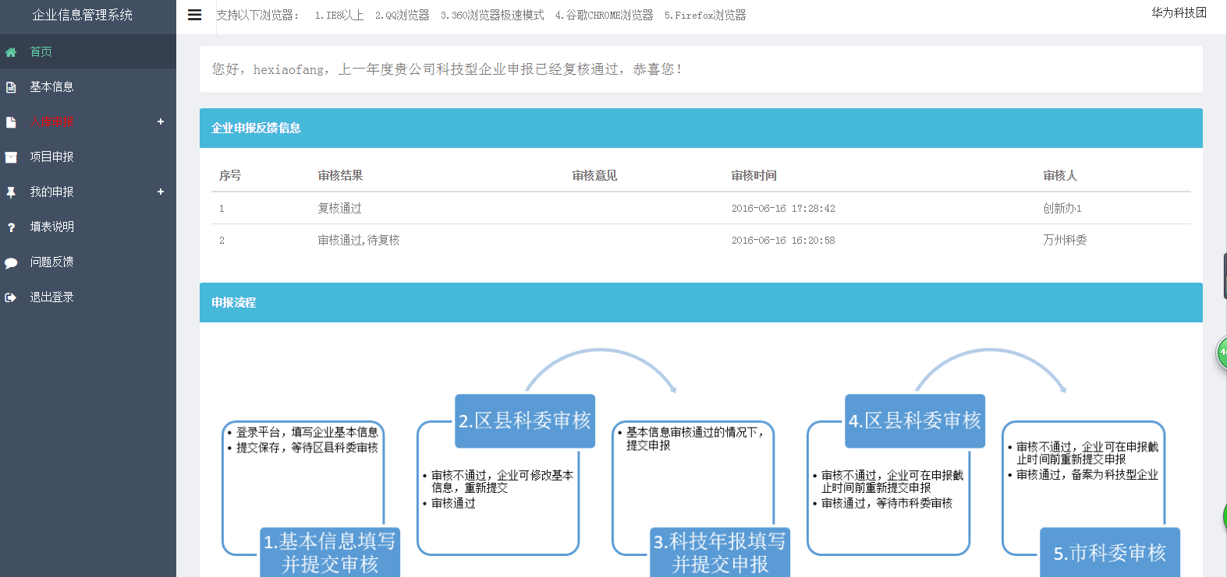

* 2.基本信息

进入基本信息栏目，可填写企业基本信息，并提交申请。

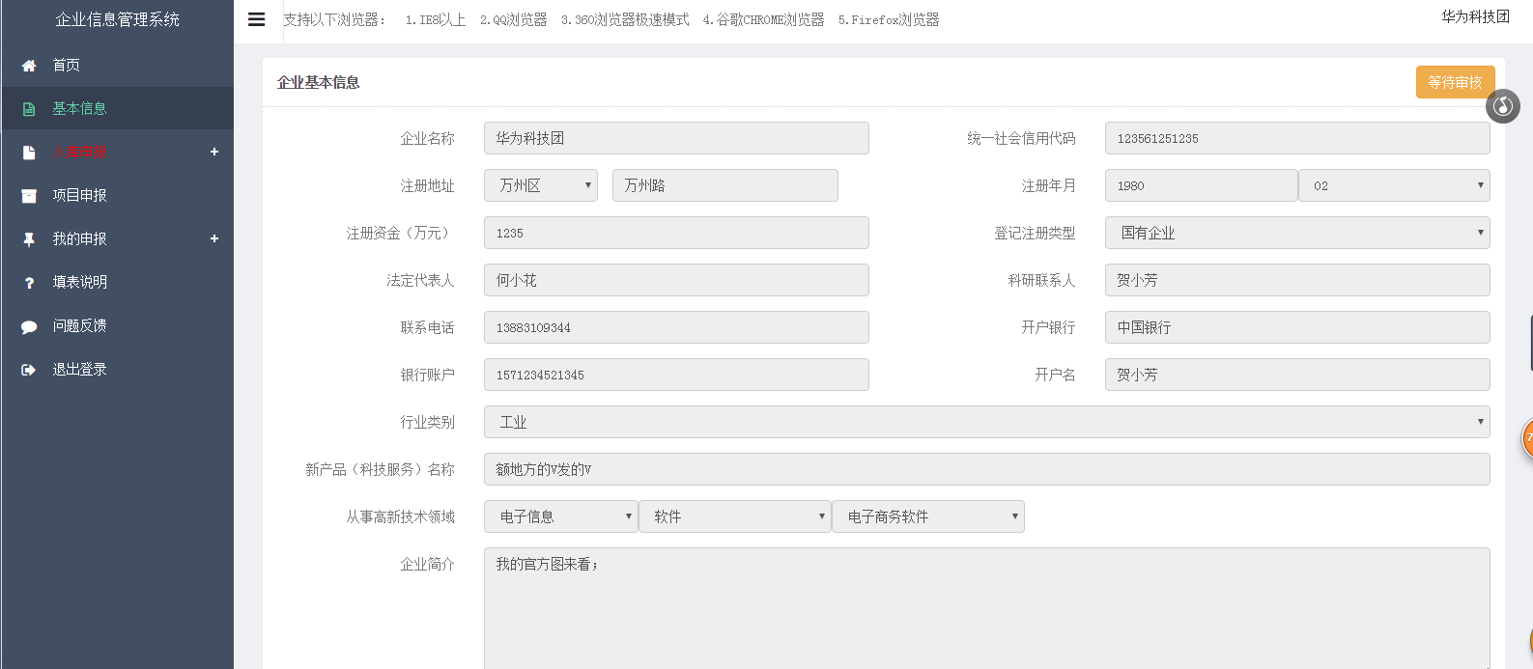

如有修改信息需要提交，点击变更申请重新提交信息：

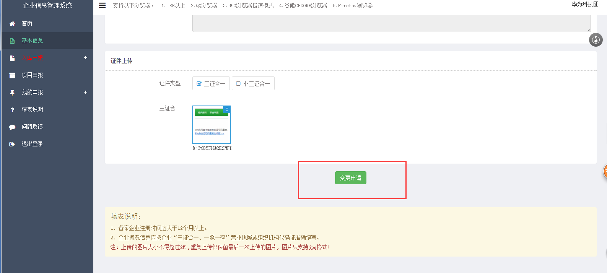

* 3.科技信息年报
* 3.1经营概况

填写上一年度的企业经营状况，点击【保存】按钮进行信息保存，点击【下一步】按钮可进入人员状况栏目。

* 3.2人员状况

填写上一年度的人员状况，点击【保存】按钮进行信息保存，点击【下一步】按钮可进入科技成果栏目。

* 3.3科技成果

可查看专利情况和高企认定编号（专利信息和高企认定编号自动获取，无需填写），添加成果信息，点击【下一步】按钮可进入申创业孵化栏目。

* 3.4创业孵化

属于众创空间或孵化器、星创天地在孵企业的，请选择“是”并在下拉框选择入驻单位；不属于在孵企业的，系统默认选择“否”，直接点击【下一步】进入申报提交栏目。

* 3.5申报提交

可对申报信息进行审阅，确认无误后点击【申报提交】；点击【导出word】可导出申报信息文件。

4.项目申报

* 首次申报高企的企业，科企信息通过复核后，可以自动生成“高企认定申报审批表”和“企业创新专项后补助申请表”。
* 5.我的申报

查看企业的申报历史。

# . 6.我的创新券

## 6.1.申领创新券

进入申领创新券界面，根据企业资质，选择对应创新券“点击领取”，即可进入创新券申请提交；

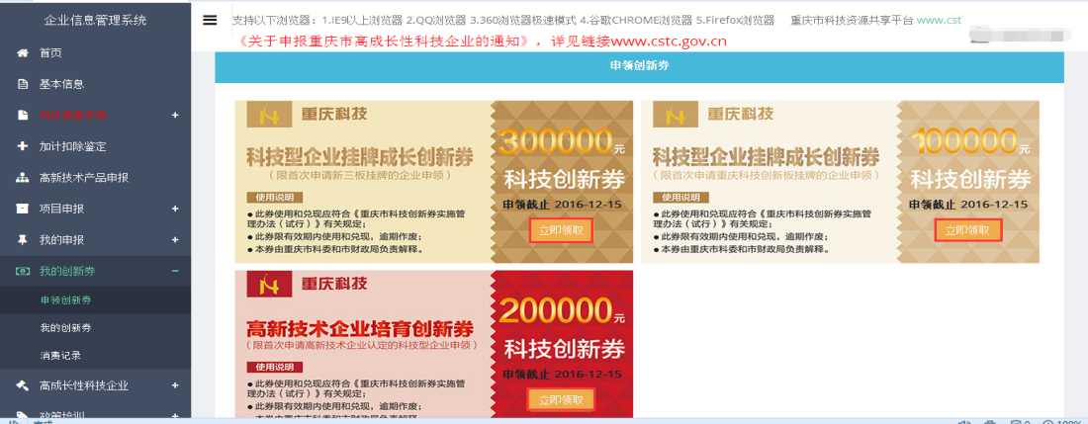

### 6.2. 我的创新券

可查看“我的创新券”及“申领历史记录”

# 

# 7.高成长性科技企业

## 7.1.牛羚企业

企业可填写《重庆市高成长性科技企业（牛羚企业）申请表》，提交审核；

## 7.2. 瞪羚企业

企业可填写《重庆市高成长性科技企业（瞪羚企业）申请表》，提交审核；

## 7.3. 独角兽企业

企业可填写《重庆市高成长性科技企业（独角兽企业）申请表》，提交审核；

# 8.政策培训

政策培训栏目下面分为培训课件和扶持政策两个子栏目，点击相应的子栏目可下载查看市科委用户发布上传的文件。

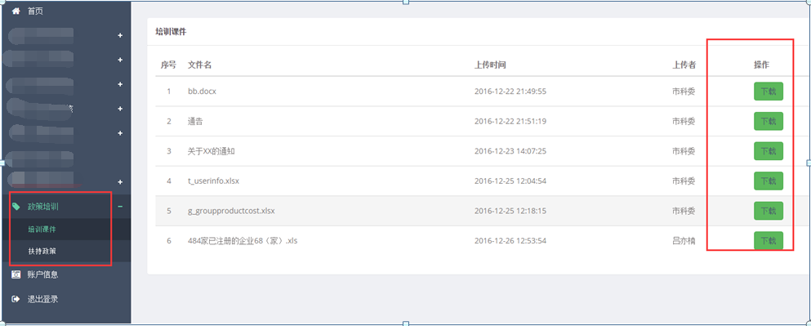

# 9.企业更名

可进行企业名称变更申请

10.填表说明

进入填表说明栏目可查阅填表说明和指标解释。填表过程中有疑问的地方，可查看该填表说明栏目。

11.问题反馈

填报过程中遇到的任何问题可截图粘贴在图片上传框并配文字解说，点击提交。

12.退出登录

点击左侧导航栏“退出登录”菜单，退出当前账号，返回登录页面。